测试说明
- 先将FPGA程序烧入，两片DSP程序全部擦除，若程序没问题，则三个灯都会不亮。
其中
output oled1;//数据连续则点灯 P93
output oled2;//接收到10则点灯 P94
output oled3;//接收到11则点灯 P95
output state_a;//dsp_a的状态脉冲有无状态的输出，低电平有效 P96

测试结果：依旧不对，LED1-3全亮着。经示波器测试，上电后DSP A的WE管脚为高，而DSP B会有一个方波。故估计是DSP B即使擦除了也向FPGA写入了10和11。师兄建议在FPGA程序中对地址范围进行判断。

1.1在修改程序时发现，地址线若为10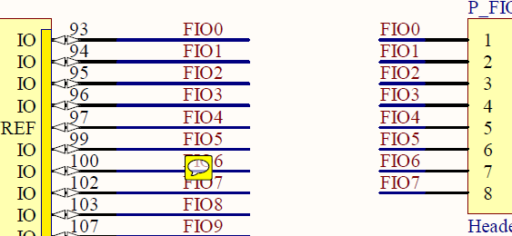位无法读取到0x40003地址，故在DSP中须将偶数次写入地址改小，目前设想为
奇数区域：0x0-0x1f
偶数区域：0x100-0x11f
两边均为不包含，即各30个存储单元。
DSP需要做相应修改

1.2.加入界限之后，再将DSP 电源断了之后灯还亮，说明FPGA程序肯定有问题。

1.3尝试加入RST信号保证初始值确定
RST P237

1.4加入复位信号之后终于正常了
但是LED3在8s左右后才亮，而LED2上电就亮
用示波器观察LED1，会有陡谷，且不规律
应该P96（第四个）亮着，其他灯不亮，否则代表FPGA程序有问题
P96不亮可能因为计数器上限不对，也可能在实例化的时候没有将结果引入，修改程序知道符合上述现象。
其它灯亮着就真不知道了。
- 向DSP A中写入不带FLAG程序的FLASH版本，上电后此时P96应该灭着，不亮的原因与上条一样。
正常了！！！！但是上电后10就亮，11过了很久才亮，不科学
3.向DSP A中写入带FLAG程序的RAM版本，然后在中断服务程序中插入断点跟踪dat和buf，并观察FPGA对应的灯。正常情况下如下图仿真结果。
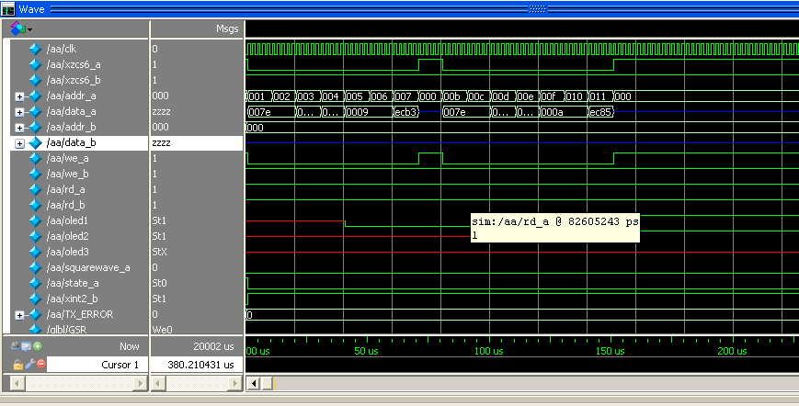
- 向DSPA中写入FLASH版本FLAG程序，观察LED状态。此时应该与上一步一致。
若一切正常则测试xint2_b P206管脚信号，并尝试向DSP B写入程序。

DSP B程序需要重写，目前为正常逻辑的程序，需要结合以前版本的程序进行修改

重新整理一下思路
- 两片DSP程序全部擦除，烧入FPGA程序
现象：1-3全灭，4亮，正常
- DSP A烧入FLSH版本无FLAG程序
预期现象：上电后1-3立刻或者稍微一会就亮，4一直灭
实际现象：上电后1-2和立刻亮，3稍后亮（第一次8s左右，第二次10s左右，第二次程序比第一次多了几个要初始化的变量），4一直灭
用示波器测试波形，3就一个上升沿，而1会有低电平的尖刺，且不规律。
可能原因：FPGA的初始化要比DSP慢，估算：
Unsigned int 16位。
65535溢出的话，每1ms数据加1，1s为1000，65535大概需要65.535s才能溢出。
65.535 16
32.768 15
16.384 14
8.192 13
尝试：DSP上电后先延时一段时间再开中断
确实是65535溢出
加入延时后11的灯正常了，但是10的灯还是一上电就亮
那个10是因为10个数据，确实有10发出的，所以亮了。说明FPGA程序里判断的位置写错了
- DSP A烧入RAM版本无FLAG程序，在ISR中加入硬件断点，观察现象
预期现象：
4一直亮
1第一次进不亮，之后一直亮（dat=1）
2直到dat=10亮
3直到dat=11亮（比2落后一次中断）

实际现象：
RAM版本不稳定。因为FPGA对数据进行了初始化，所以第一次进也是亮的。其后也能正常工作，但是五六次中就一次，其他要不是10，要不是11，乱亮。而且当全速运行时状态正确，但是示波器观察LED1近似一个周期的PWM波，
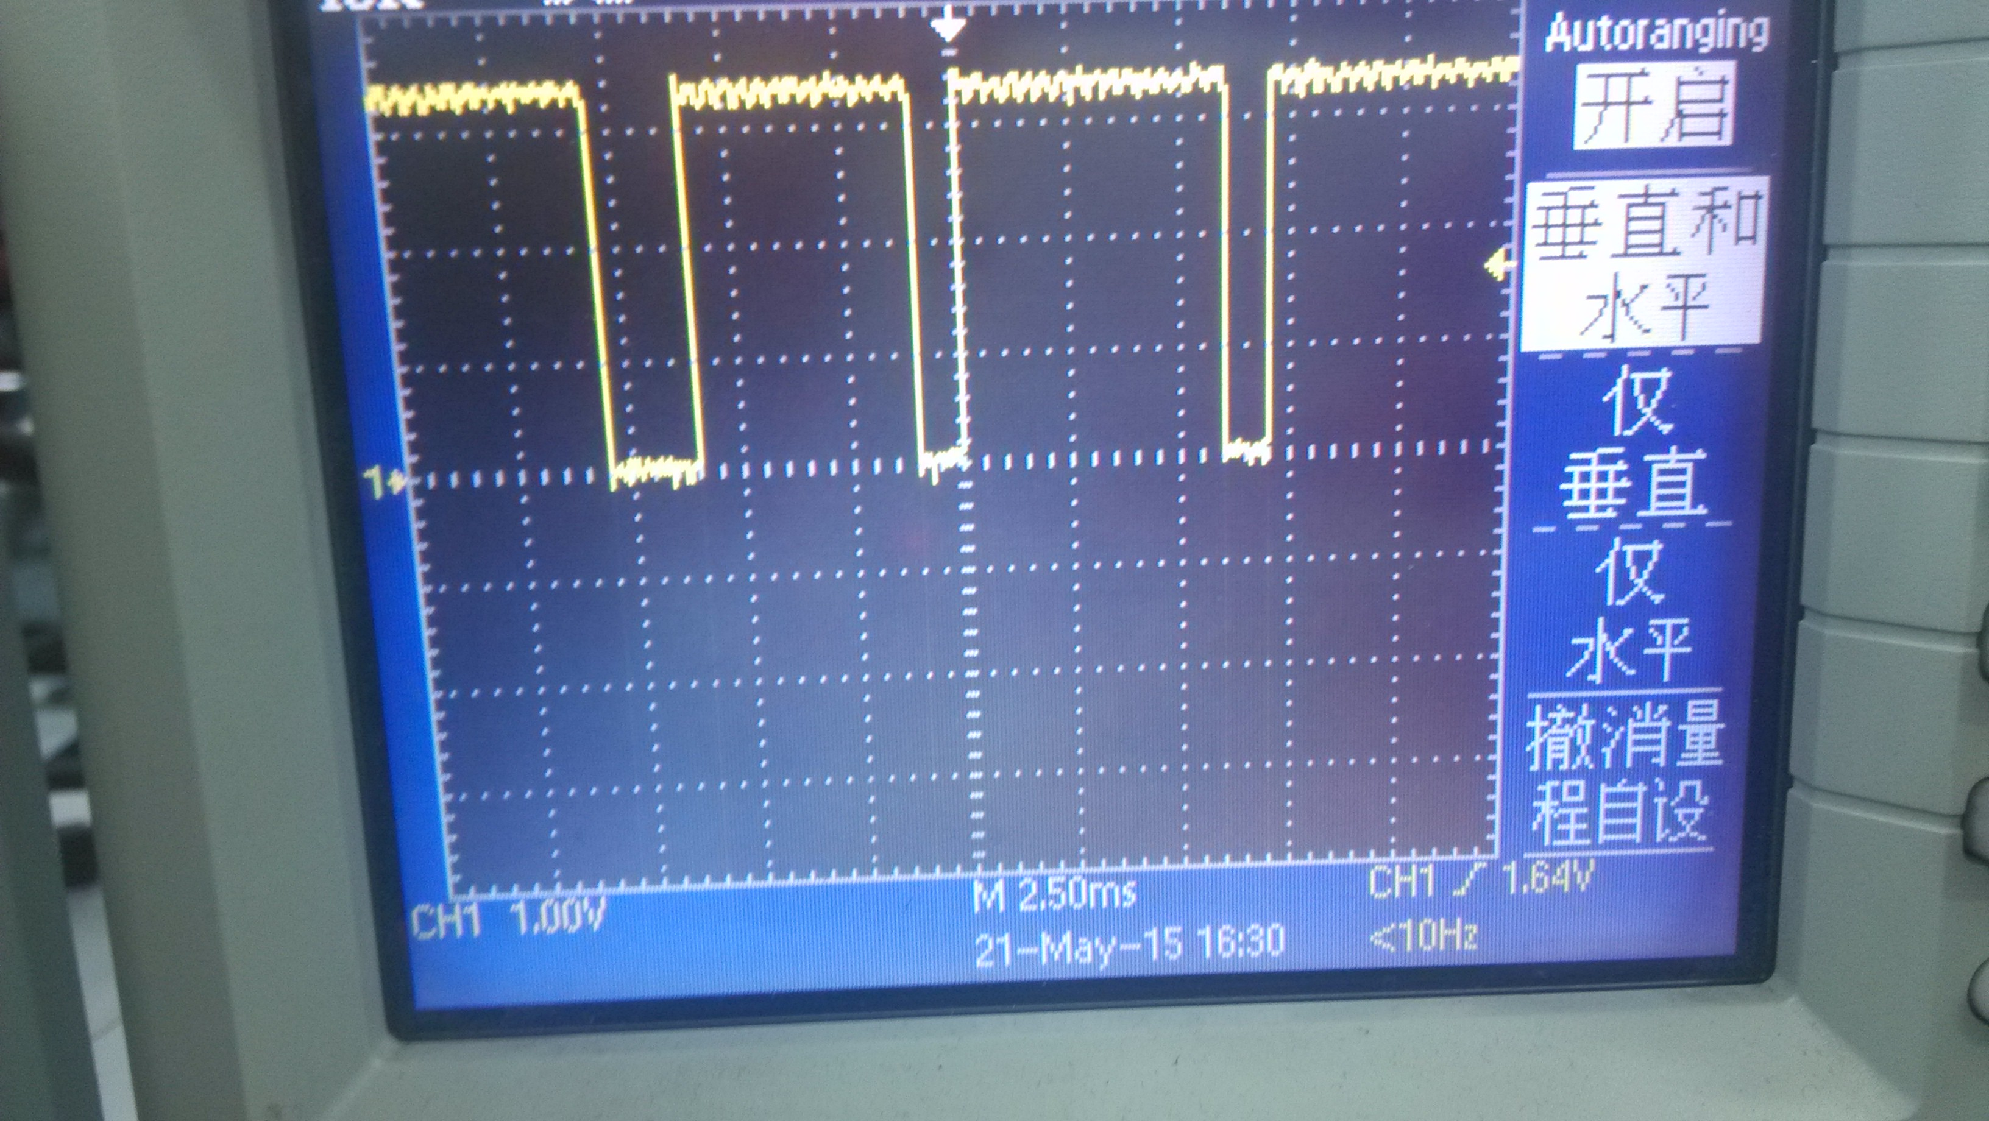
大概每6ms会有一个1ms的低电平。
然后尝试下载FLASH版本程序，程序下不进去。
检查程序怀疑以下问题：
1.us延时程序里有#promma，根据以前经验可能会有影响，尤其是此文件来自师兄的程序
2.再将FLAG去掉后就能正常写入FLASH

后期计划：
去掉延时去掉FLAG观察现象

- DSP A烧入RAM版本有FLAG程序，在ISR中加入硬件断点，观察现象
预期现象：
10次后（写入10，未写入11），flag置1，关闭外部中断1
- DSP A烧入FLASH版本有FLAG程序，在ISR中加入硬件断点，观察现象
预期现象：
1和4亮一瞬间，3一直不亮，2与1现象相反
6.写DSP B的程序
7.DSP A烧入FLASH版本有FLAG程序，DSP中烧入程序

6.1DSP B需要
（1）在奇数次接收到FPGA发送的INT2的下降沿之后开始取数运行算法写数。
（2）在偶数次接收到FPGA发送的INT2的下降沿之后放弃写数并等待。

测试结果不记录，等于没测！！！！！
测试一
测试条件：
FLAG未加，延时未加，FLASH版本
测试现象：
下载成功，运行成功
上电后LED1-3依次亮，但间隔非常短，LED4不亮
测试结论：
正常

测试二：
测试条件：
加入FLAG，延时未加，FLASH版本
测试现象：
下载成功，运行成功
上电后LED1-3都不亮，LED4亮
测试结论：
LED4亮代表状态脉冲不存在，正常
LED3不亮代表11没收到，正常
LED2不亮代表10没收到，不正常
LED1不亮代表数据不连续，正常
故程序有误，下一步用SRAM版本测试，猜测是因为中断有问题。

测试三：
测试条件：
加入FLAG，延时未加，RAM版本
第一次运行：
测试现象：
可以运行
上电后未运行DSP程序时，123不亮，4亮
写入1后，led1和4亮，23不亮
写入3后，就4亮
写入4后，14亮
写入8后，就4亮
写入10后，就3灭
写入12后，24亮
写入13后，124亮
全速运行，则124亮，3不亮
测试波形发现均为相应电平对应的稳定波形
测试结论：FLASH版本不正常可能是因为DSP启动比FPGA快，其将10发送完之后关闭中断不再发送，所以FPGA没有检测到10，故需要在DSP中加入延时以使其在FPGA启动后发送数据。
第二次运行：
测试现象：
可以运行
上电后未运行DSP程序时，123不亮，4亮
写入1后，led1和4亮，23不亮
写入5后，就4亮
写入8后，完全不征程
全速运行，则1234全亮
第三次运行：
测试现象：
可以运行
上电后未运行DSP程序时，123不亮，4亮
3还是亮了
第四次运行：
写入后就全速运行，14亮，23不亮
运行一段时间后>10s，在中断里写入断点，不再进入中断，且buf与dat保持为10
第五次运行：
写入后就全速运行，124亮，3不亮，示波器显示均稳定
第六次运行：
同上次，12在上电一会之后亮<1s,3亮，4一直亮
第七次运行：
同上次，暂停程序观察变量一切正常，中断断点也进不去

综合测试二三可猜想，程序都没有错误，中断能正常关闭，FPGA也能正常显示写入数据的状态，但是不稳定，需要下载FLASH版本程序验证猜想，故需要加入延时程序。

测试四：
加入FLAG，加入延时，FLASH版本
上电6次，正常4次，即124亮，3不亮
421依次亮，不正常、、、、应该124依次亮
1之所以会亮是因为中断关闭后地址线为高阻态，FPGA认为没有新的数据所以if都不进，所有的输出都保持原来的状态。
http://www.cnblogs.com/TrueElement/archive/2012/11/27/2791302.html
关于延时汇编程序的使用

至此FPGA与DSP A的程序算基本完成。

DSP B程序貌似没问题，上电后灯亮代表DSP B进入了中断，但是测量波形发现LED1每10ms有一个1ms的低谷
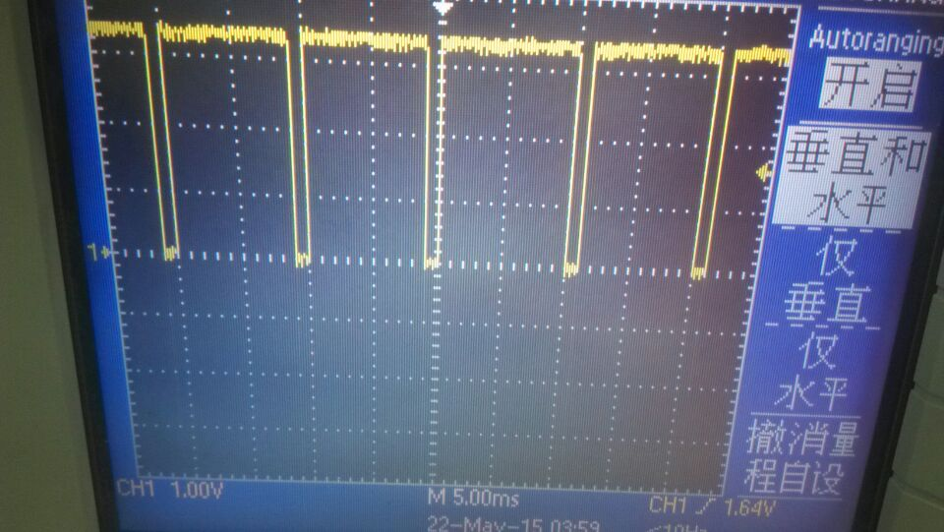
用示波器测试we和片选端，没有明显错误

测试结果：
将LED点亮的语句加入各个位置，写入FLASH版本程序
- INT2中，亮，说明进入中断了
- Unpack（1），不亮，代表奇数区校验错
- Unpack（101），不亮，代表偶数去校验错
- 检测9和10，都不亮
写入RAM版本程序，跟踪发现buf能实时改变，但是dat不变，同时发现了DSP A写入数据一直是往奇数区的错误。

奇偶区域的问题修改之后问题没变FLASH版本现象一致，依旧为10ms和1ms
进入中断
Unpack（1），不亮，代表奇数区校验错

CRC校验C与DSP不一样结果

20150522
将unpack从中断中移到主程序中问题依旧
然后在unpack之前加入延时程序，烧入FLASH版本程序，灯一切正常，124亮，35后亮，且每组基本同时亮，但是用示波器测试1的波形，变为9ms高1ms低。
尝试写入RAM版本的程序时无法连接，明天继续

写入34不亮
35-43亮
44不亮

可以思考复位逻辑了

20150523
程序修改之后基本可以完成切换逻辑，但是不稳定，多上电几次才可以看到

20150524
尝试将20150508用于异常逻辑的FPGA程序与已经验证的20150521的FPGA整合，主要是需要将状态脉冲检测模块的复位信号加入，同时加入一些控制逻辑。

参考师兄的程序加入两层复位信号，主要是要在一层中引入复位后的初始值。

在20150521程序中有
output oled1;//数据连续则点灯
output oled2;//接收到10则点灯
output oled3;//接收到11则点灯

output state_a;//dsp_a的状态脉冲有无状态的输出，低电平有效
output xint2_b;//给dsp b发送中断信号

reg oled1;//
reg oled2;//接??到10??点??
reg oled3;//接收到11

此段程序中led都都把输出对应了reg寄存器，而state_a，但是都能正常驱动led。应该是因为state_a要作为实例的输出，所以不能用reg，猜测led也可以不用，待程序完成后可以尝试。暂时不动。

后续工作：
1.将师兄程序里的状态检测模块去掉idog信号线，移植过去。
2.移植0508里的控制逻辑
3.进行硬件改动
3.上电测试
状态显示方案：
对于FPGA的FreeIO
FIO0 数据连续 若连续则输出高电平灯亮，否则灯灭
FIO1 接收到10 若接收到10则输出高电平灯亮，并一直保持
FIO2 接收到11 若接收到11则输出高电平灯亮，并一直保持
FIO3 DSP A的状态脉冲检测结果 若状态脉冲正常则输出高电平灯亮，否则灯灭
FIO4 DSP A的复位信号 利用飞线与DSP A的R_RST3电阻的一端相连，此电阻用于限流，故必须串如到电路中，不用连接LED
//FIO5 DSP A的写入信号 若DSP A正在向FPGA写入数据，则输出高电平灯亮，否则灯灭
//FIO6 DSP B的写入信号 若DSP B正在向FPGA写入数据，则输出高电平灯亮，否则灯灭
//FIO7 DSP A的工作状态 若程序在flash里正常运行则灯亮，否则灯不太亮，亦可做其他用途
//FIO8 DSP B的工作状态 若程序在flash里正常运行则灯亮，否则灯不太亮，亦可做其他用途

对于DSP
DSP A的写入信号 若DSP A正在向FPGA写入数据，则输出高电平灯亮，否则灯灭
DSP B的写入信号 若DSP B正在向FPGA写入数据，则输出高电平灯亮，否则灯灭
DSP A的工作状态 若程序在flash里正常运行则灯亮，否则灯不太亮，亦可做其他用途DSP B的工作状态 若程序在flash里正常运行则灯亮，否则灯不太亮，亦可做其他用途

这样至少需要两块led灯板子，FPGA和DSP各一块。

测试方案：
步骤一：
DSP A的复位信号手动由按钮给出，用于验证DSP A中上电判断第一次上电还是复位上电模块以及FPGA中的状态脉冲检测+复位模块。
以上想法不行，因为FPGA不知道DSP A什么时候复位，就不知道什么时候该复位状态脉冲检测模块
或者可以这样，检测到DSP A状态脉冲消失后延时一段时间复位状态脉冲检测模块。

步骤二：
DSP A的复位信号由FPGA给出

//假设A失效，则state_a出现上升沿，执行。先切换xint2_b信号来源到rxint2_b即高电平，之前xint2_b是先高后低即一个下降沿,所以加入delay1
//已保证B能收到有效的下降沿。
//假设A失效，则state_a出现上升沿，执行。先delay1，保证B能收到有效的下降沿，然后切换xint2_b信号来源到rxint2_b即高电平。
//然后发送复位信号。然后检测复位效果。复位效果至少要ms级别才能确认，而状态脉冲与算法在一个中断里，所以此时AB会同时写入
//必须避免这种情况。
//一种解决方式是将A的状态脉冲与算法分开
//另一种解决方式是A检测到复位且取数正常后给FPGA发送一个信号，FPGA收到后向B发送第二次中断信号
//建议采用第二种

//假设A失效，则state_a出现上升沿，执行。先delay1，保证B能收到有效的下降沿，然后切换xint2_b信号来源到rxint2_b即高电平。
//然后发送复位信号高->低。再利用delay2保证A能收到有效的下降沿。然后拉高A的复位信号。
//delay3保证A在复位后能完成取数和发送信号的操作
//若A复位成功
//A检测到复位且取数正常后给FPGA发送一个信号，FPGA收到后给B发送第二次中断信号高->低，所以注1的检测条件就不是!state_a了。
//delay4保证B能收到有效的下降沿和A能够发出完整的状态脉冲来更新FPGA的结果，然后切换xint2_b信号来源到!state_a即高电平

//为了防止复位之后还是发不出状态脉冲，即代表写不了数，所以可以在注2出加入检测state_a的条件语句，给B再次发送中断信号。
//暂时不写这个异常处理程序

//若A复位失败
//收不到A的信号，xibf保持0，xint2_b信号来源保持为rxint2_b，始终是高电平

